
राष्ट्रिय अपाङ्ग महासंघ नेपालको अनुरोध
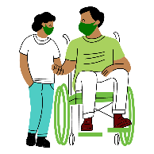  Vaccination  Center  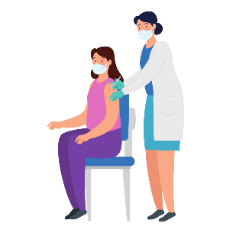 | - खोप केन्द्रमा अपाङ्गता भएका व्यक्तिलाई प्राथमिकता दिउँ ।  - खोप केन्द्रहरुमा सबैले सहज र पहुँचयुक्त रुपमा पुगी खोप लिन सक्ने वातावारण बनाऔँ ।  - खोप केन्द्रको पार्किङ्ग स्थल अपाङ्गता भएका व्यक्तिहरु सहित सबैको सहज पहुँच भएको ठाउँमा व्यवस्था गरौं ।

